在mac上面安装docker

1. 安装ubuntu20.04

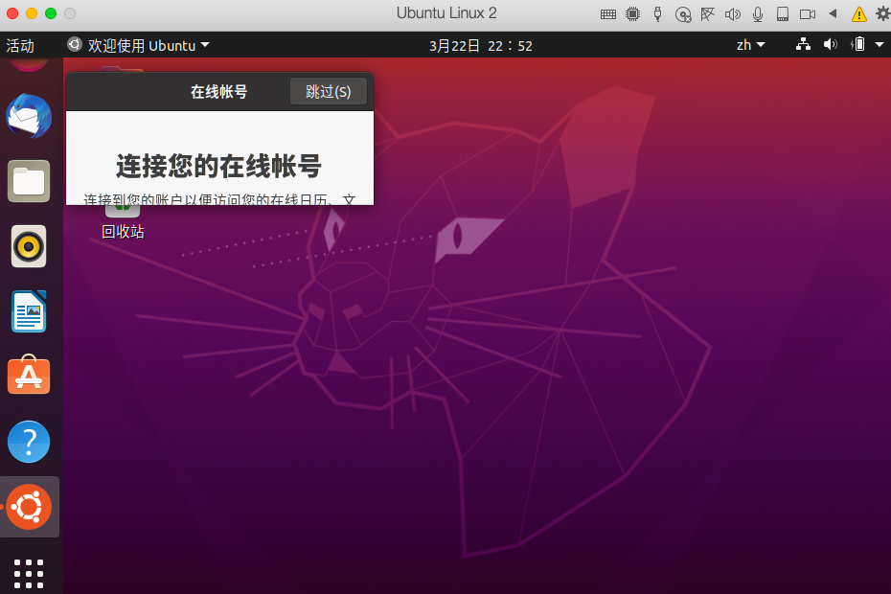

1. 打开终端,开始准备安装docker

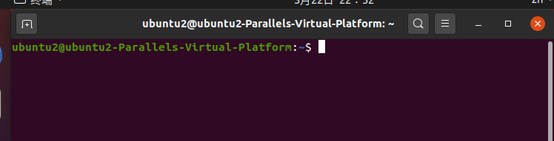

1. 更新软件包索引,并且安装必要的依赖软件

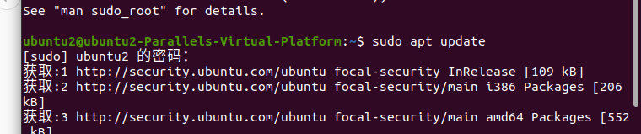



1. 使用curl导入源仓库GPG key,并且将docker APT,添加公钥

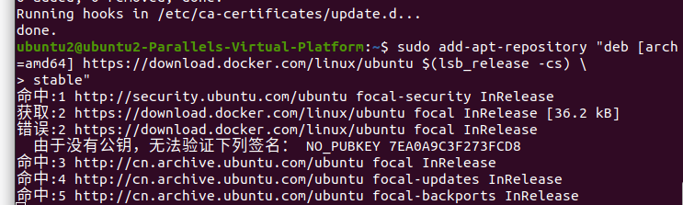

1. 更新软件源



1. 安装docker引擎



1. 手动添加

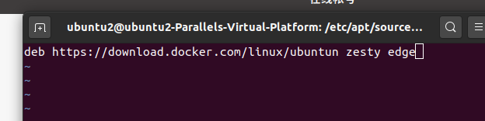

1. 释放apt端口进程

ps -e | grep apt

Sudo kill 端口号

1. 无法安装,解决此问题,改为阿里云镜像

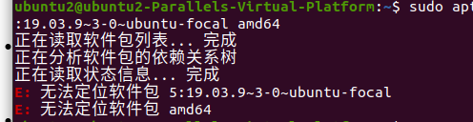

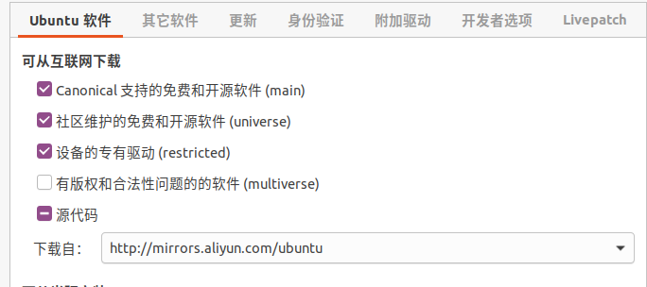

1. 安装docker  
   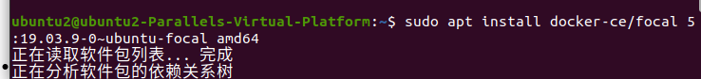
2. 运行docker

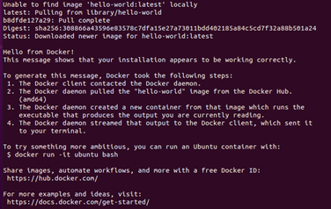

安装出现错误参考:

安装参考:<https://blog.csdn.net/qq_40313877/article/details/105267327>

无法定位软件包问题:https://www.jianshu.com/p/7916c6787b4f

无法获得锁 /var/lib/dpkg/lock

https://blog.csdn.net/shuiyixin/article/details/105545503